Міністерство освіти і науки України
Львівський національний університет імені Івана Франка
Факультет прикладної математики та інформатики

Кафедра інформаційних систем

Лабораторна робота №8
Нормальні алгоритми Маркова
з курсу “Алгоритми та структури даних”

Виконав:
студент групи ПМІ-12
Козій Дем’ян Назарович

Львів – 2026
Теоретичні відомості: Нормальні алгоритми Маркова
Нормальний алгоритм Маркова — це одна з фундаментальних математичних моделей обчислюваності, запропонована Андрієм Марковим у 1947 році. Вона є повною за Тьюрингом, тобто будь-яка задача, яку можна розв'язати за допомогою сучасного комп'ютера, теоретично може бути розв'язана за допомогою НАМ.
На відміну від машини Тьюринга, яка використовує нескінченну стрічку та рухому головку, алгоритм Маркова базується на концепції переписування слів.
- Базові компоненти алгоритму
Для визначення нормального алгоритму необхідно задати дві складові:
  - Алфавіт: Скінченна множина символів, з яких можуть складатися вхідні, проміжні та вихідні слова.
  - Схема алгоритму: Строго впорядкований список правил заміни підрядків.
Правила бувають двох типів:
- Прості (звичайні): Формат $u→v$. Означає заміну підрядка u на підрядок v. Після виконання такого правила алгоритм продовжує роботу.
- Термінальні (завершальні): Формат $u→.v$. Означає заміну u на v із негайною зупинкою алгоритму.
- Принцип роботи
Процес виконання алгоритму Маркова над вхідним словом є строго детермінованим і відбувається за таким циклом:
  - Виконавець переглядає список правил строго зверху вниз.
  - Знаходиться перше правило за списком, ліва частина якого міститься у поточному слові.
  - Знаходиться найбільш ліве входження цього підрядка у слові, і він замінюється на праву частину правила.
  - Після будь-якої успішної заміни алгоритм обов'язково повертається до початку списку правил.
  - Робота алгоритму зупиняється лише у двох випадках:
- Застосовано термінальне правило.
- Жодне з правил у списку не може бути застосоване до поточного слова.
Опис алгоритмів та логіки програми
У цій роботі алгоритм Маркова застосовується для виконання операції множення двох натуральних чисел в унарній системі числення. В унарній системі число N подається як послідовність із N однакових символів (у нашому випадку — символ |). Знак множення позначається символом *.
- Приклад вхідних даних: ||*||| (означає 2 помножити на 3).
- Очікуваний результат: |||||| (число 6 у вигляді шести вертикальних рисок).
Логіка роботи схеми правил
Для реалізації алгоритму, крім основних символів (| та *), введено допоміжні маркери a та b. Схема алгоритму складається з 7 впорядкованих правил:
- b| $→$ |b — Зсув маркера b вправо через символ |.
- a| $→$ |ba — Коли маркер a "перестрибує" через одиницю правого множника, він залишає за собою маркер b. Це основний механізм копіювання.
- a $→$ "" — Знищення маркера a, коли він виконав свою функцію (дійшов до кінця або зустрівся з іншим маркером).
- |* $→$ *a — Перетворення кожної одиниці лівого множника на робочий маркер a. У програмі це правило частково винесено в етап "підготовки" для оптимізації.
- *| $→$ * — Знищення оригінальних одиниць правого множника (вони більше не потрібні, оскільки їх уже "розмножили" маркери a).
- * $→$ "" — Знищення знака множення по завершенню генерації маркерів.
- b $→$ | — Фінальна трансформація всіх згенерованих маркерів b у підсумкові одиниці результату.
Програма імітує цей процес у циклі while, щоразу перевіряючи правила від 0 до 6 і застосовуючи перше знайдене, роздруковуючи кожен крок еволюції слова.

Приклад програмної реалізації
Нижче наведено код програми, яка реалізує описану логіку та наочно демонструє покрокову роботу нормального алгоритму Маркова:
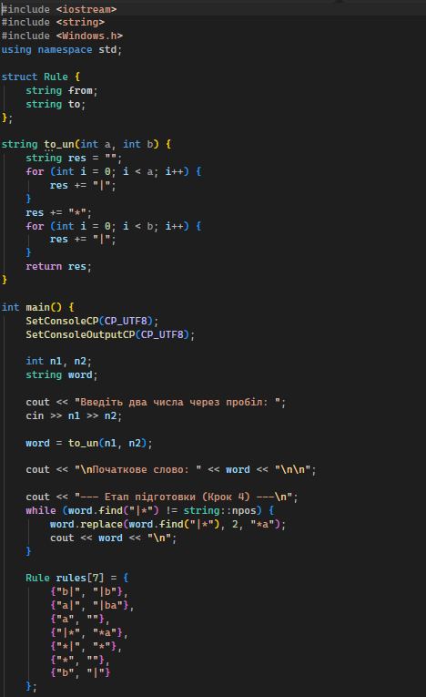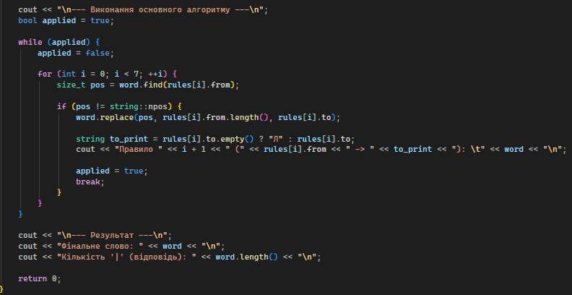

Приклад виконання програми
Для демонстрації роботи алгоритму обрано вхідні дані: числа 2 та 3. Очікуваний результат множення: 6 (шість вертикальних рисок).
Нижче наведено детальний протокол (trace) виконання програми, який ілюструє покрокову трансформацію рядка згідно із заданими правилами підстановки. Символом Л позначається порожній рядок (лямбда), що свідчить про видалення підрядка.
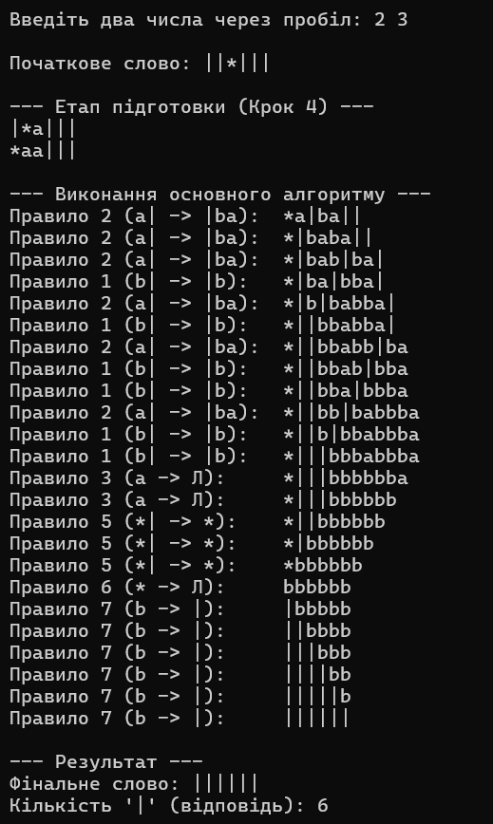

Результати виконання Unit-тестів
Для автоматизованої перевірки надійності алгоритму та покриття всіх можливих крайових випадків було створено проєкт модульного тестування за допомогою Microsoft Native Unit Test Framework.
Оскільки алгоритм Маркова оперує виключно рядками, логіка тестування полягає у порівнянні фінального слова (після застосування всіх правил машини виконання) з еталонним очікуваним рядком.
Реалізовано 4 комплексні тестові сценарії:
- Test_To_Unary_Conversion: Перевіряє коректність допоміжної функції генерації вхідного слова. Гарантує, що пара чисел (наприклад, 2 і 3) правильно конвертується в унарний формат із роздільником ||*|||.
- Test_Multiplication_Normal: Перевіряє роботу базових правил НАМ для стандартних натуральних чисел (наприклад, 2*3, 4*2). Підтверджує, що механізм копіювання маркерів правильно "розмножує" унарні одиниці.
- Test_Multiplication_By_Zero: Критично важливий тест на крайові випадки. Перевіряє симетрію множення на нуль (0*N, N*0 та 0*0). Алгоритм повинен коректно знищити всі символи та повернути порожній рядок.
- Test_Multiplication_By_One: Перевіряє ситуації множення на одиницю. Доводить, що алгоритм Маркова не створює зайвих маркерів і результат точно відповідає іншому множнику.
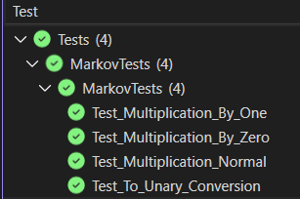
Усі тести успішно пройдені. Це доводить, що розроблена система підстановок є абсолютною та стійкою, а алгоритм коректно зупиняється (не впадає у нескінченний цикл) за будь-яких вхідних параметрів.

Висновок:
У ході виконання лабораторної роботи було успішно досліджено принципи роботи Нормальних алгоритмів Маркова та реалізовано алгоритм множення двох натуральних чисел в унарній системі числення.
Програмна модель повністю відповідає строгим правилам виконання НАМ: вона ієрархічно перевіряє правила заміни, здійснює підстановку першого знайденого входження зліва направо та повертається на початок списку інструкцій після кожної успішної операції.
Розроблений алгоритм демонструє, як за допомогою дуже обмеженого базового інструментарію та допоміжних маркерів можна реалізувати складні арифметичні операції, що підтверджує обчислювальну потужність нормальних алгоритмів Маркова як універсальної формальної машини.

